东华大学
职称评审管理服务系统项目
申报人使用手册
版权声明和保密须知
本文件中出现的任何文字叙述、文档格式、插图、照片、方法、过程等内容，除另有特别注明，版权均属江苏金智教育信息股份有限公司所有，受到有关产权及版权法保护。任何单位和个人未经江苏金智教育信息股份有限公司的书面授权许可，不得复制或引用本文件的任何片断，无论通过电子形式或非电子形式。
Copyright © 2020江苏金智教育信息股份有限公司版权所有
修改记录表
序号 | 修改人 | 修改内容 | 批准人 | 生效日期 | 版本号
1 | 李永青 | 根据产品功能和学校定制化功能编写 |  | 2020.12

目录
1 操作说明 4
1.1 如何进入 4
1.2 填报与使用 5
1.2.1 选择申报系列、申报职务、申报学科和申报部门 6
1.2.2 填写申报材料 7
1.2.3 职称申报历史 15
1.2.4 职称申报进度 17

操作说明

如何进入
进入东华大学人事系统（zcfw.dhu.edu.cn/），登录后搜索“职称评审”；点击职称评审进入系统，选择要使用的用户组（多用户组人员）
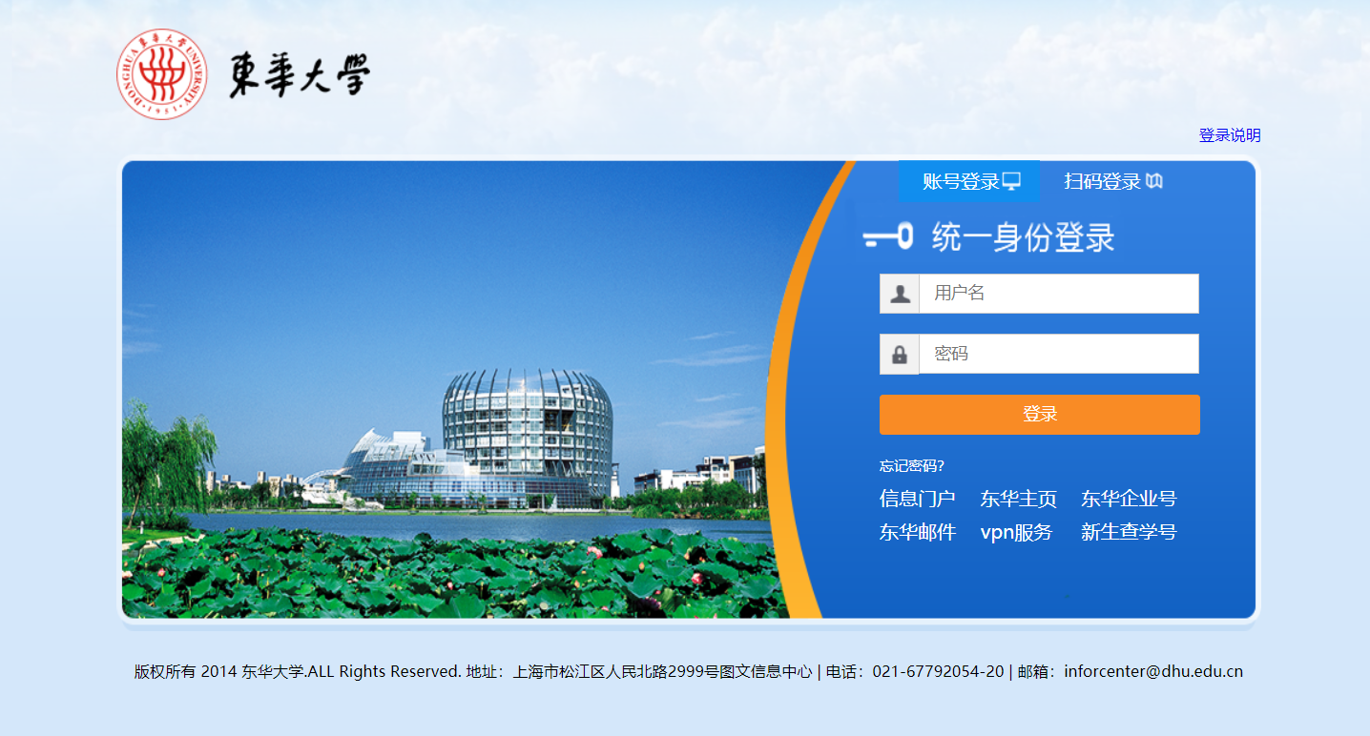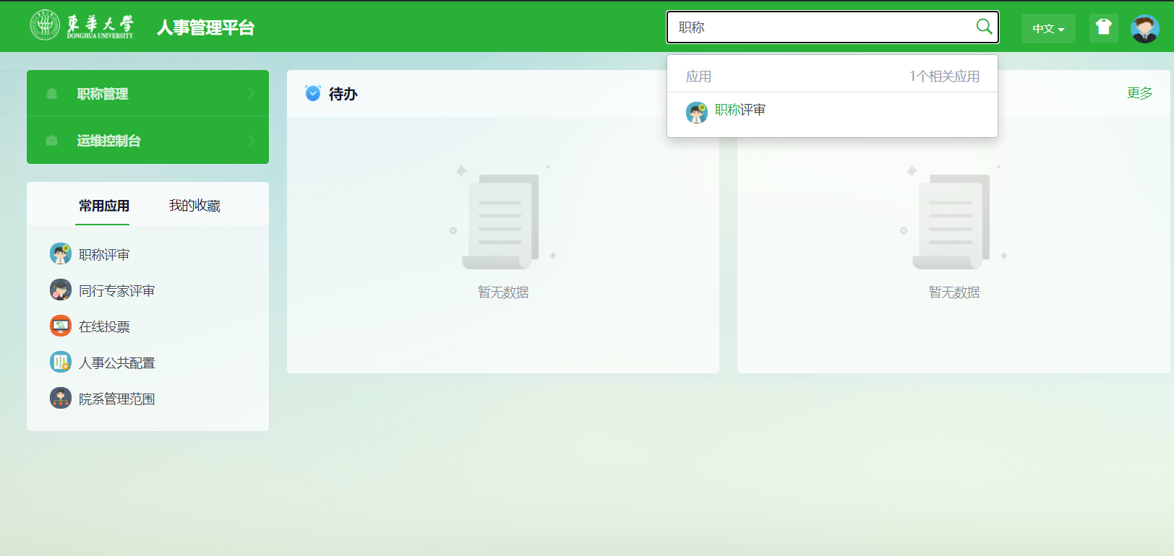
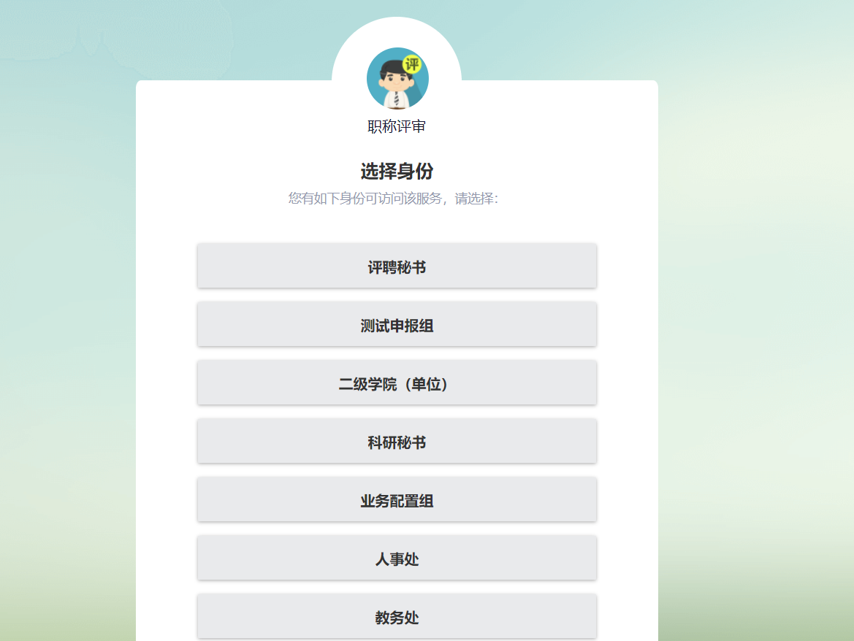

填报与使用
教师用户进入系统时选择身份：申报人，进入应用页面。页面右上方可以选择切换功能页面，可使用的功能页面有：职称申报、职称申报历史、职称申报进度。进入页面默认展示职称申报页面
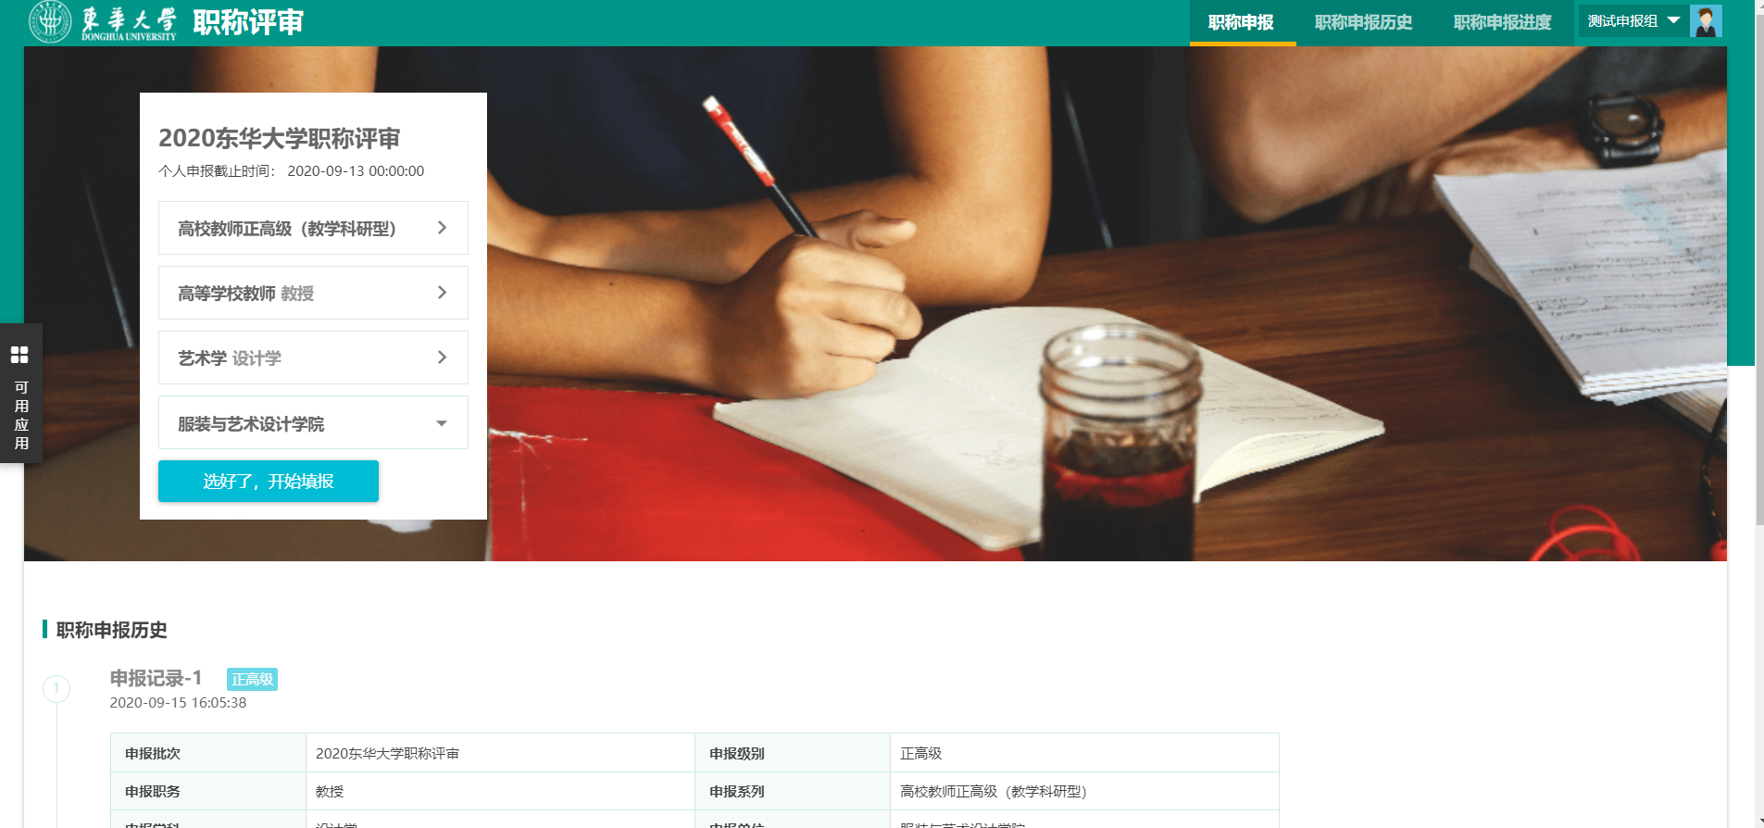

选择申报系列、申报职务、申报学科和申报部门
职称申报页面的申报卡片（如图红色标记处）中选择好申报系列、申报职务、申报学科和申报部门四项信息后，点击卡片下方的“选好了，开始填报”按钮，进入申报材料填写页面
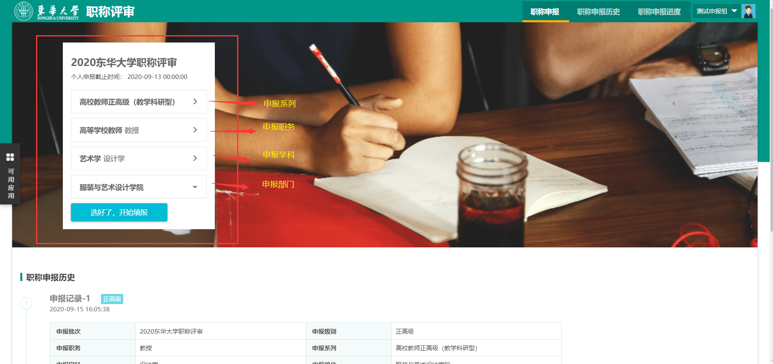
申报系列、申报职务、申报学科点击后页面会提供可供申请的相关项目，用户点击选择；
申报部门可以通过输入部门关键字快速搜索到相关部门
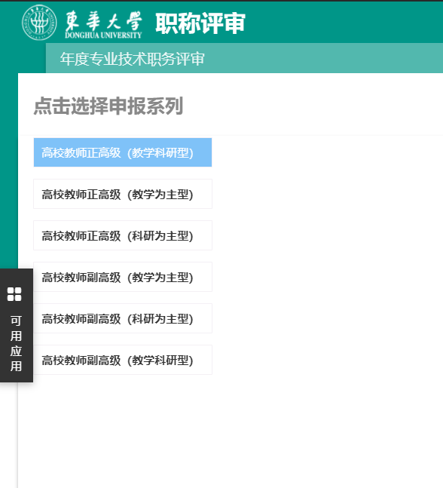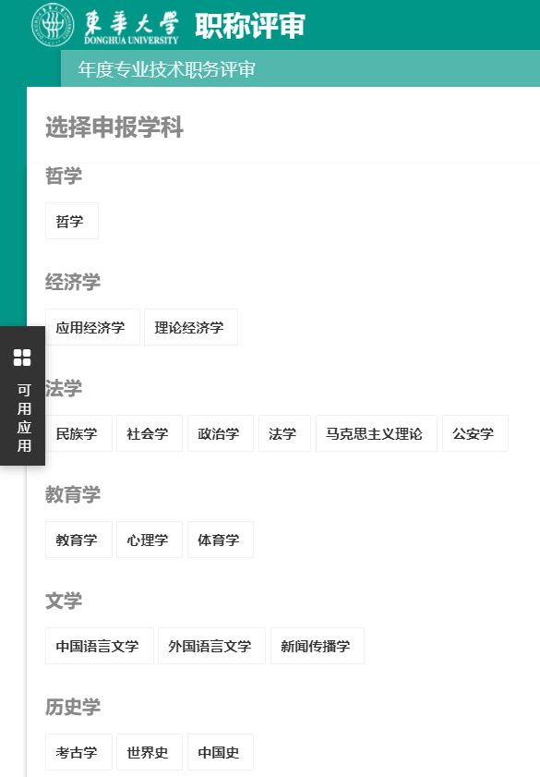
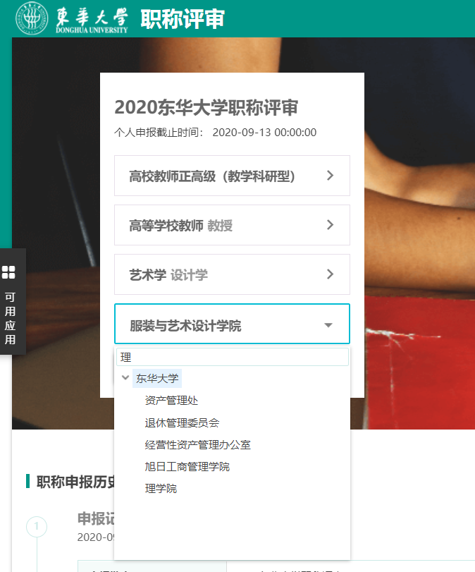

填写申报材料
进入填写申报页面，首先会展示“填写说明”，请用户认真阅读填写说明中的信息，以避免填写时发生错误。申报一用有12个步骤，请按顺序逐步填写，以避免漏填重要信息。
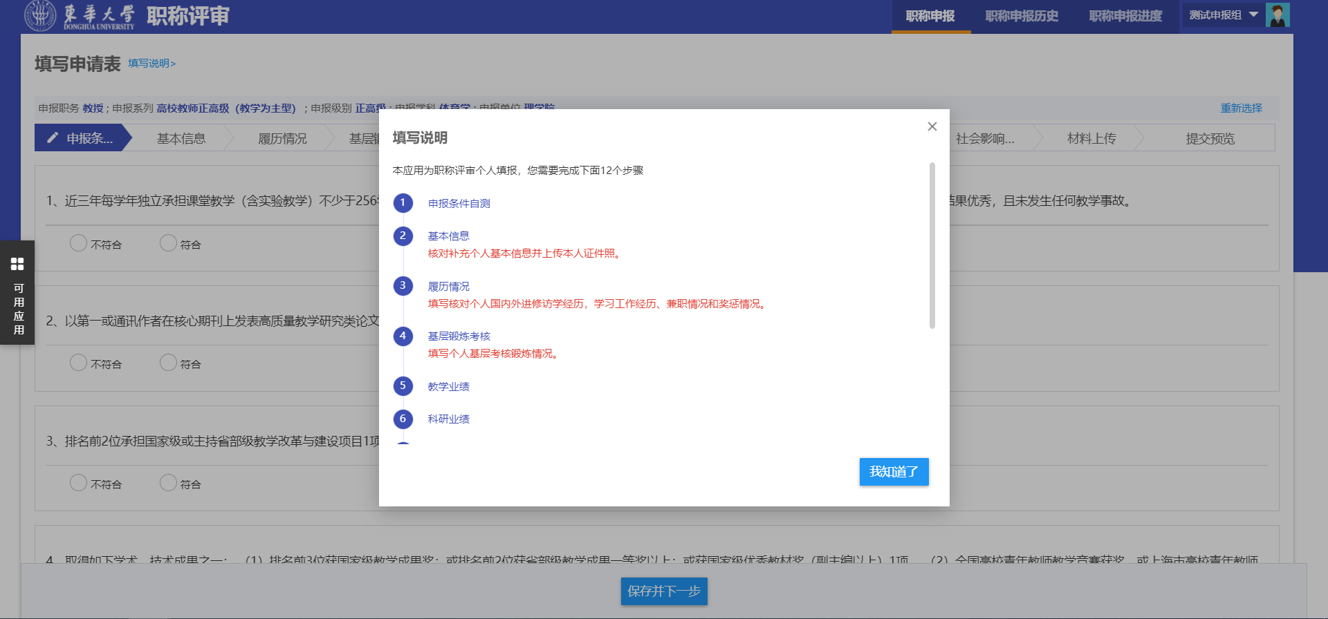

填报步骤
1）申报条件自测
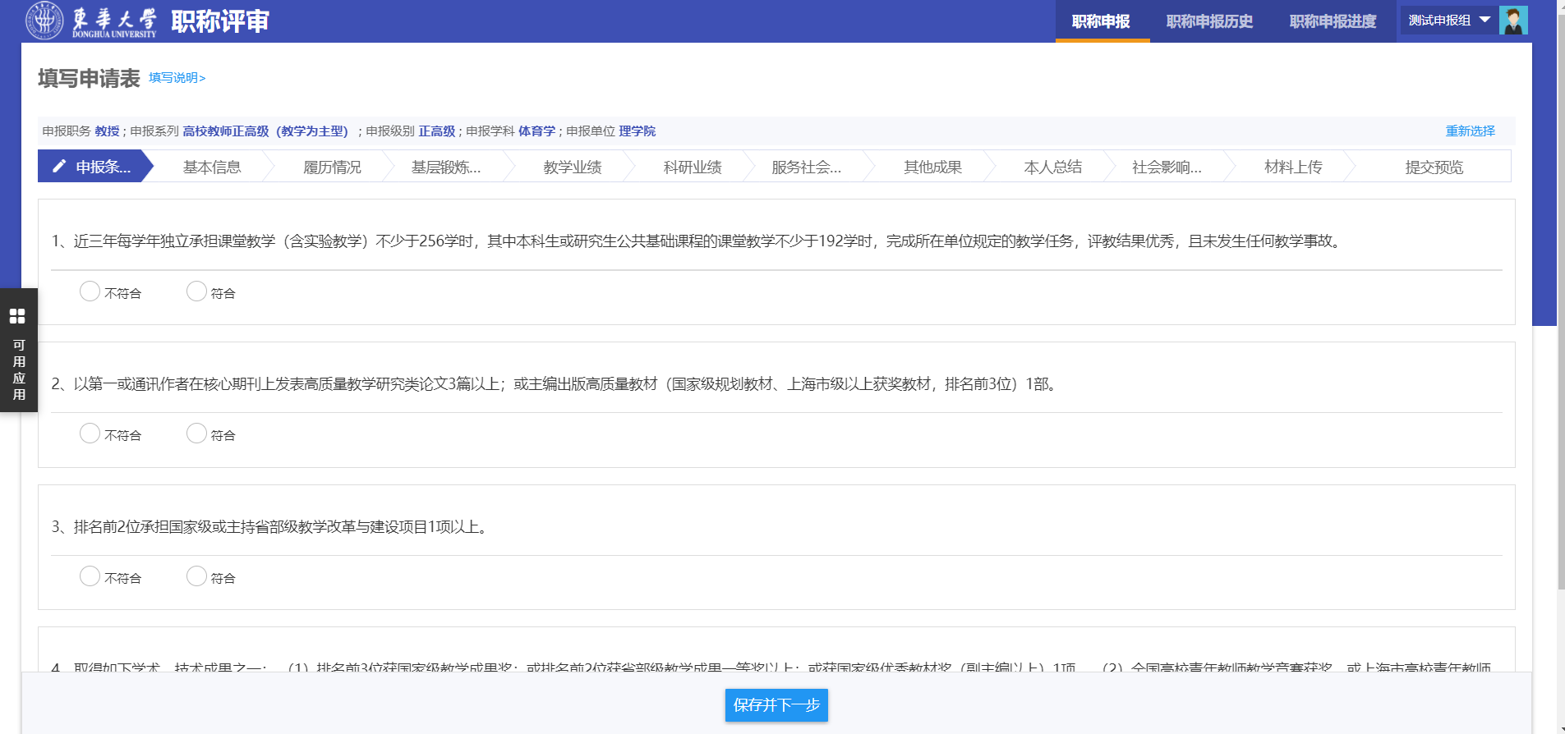
2）基本信息
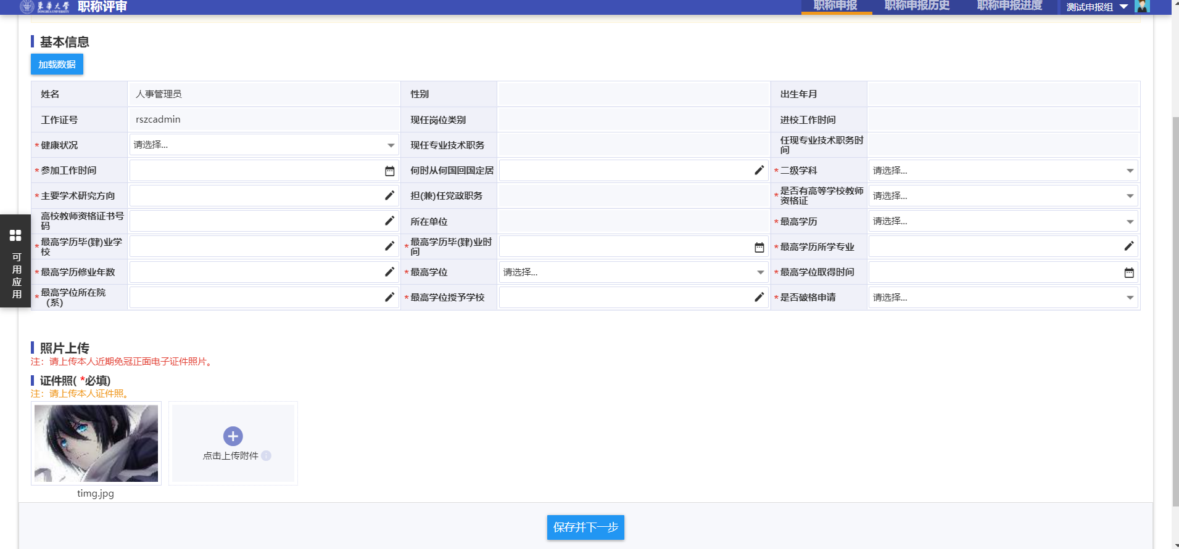
3）履历情况
点击新增，可以新增学习经历、工作经历等履历信息。新增的信息可以再单独编辑或者删除
点击排序，可以对学习经历、工作经历等履历信息进行排序，可对单条记录进行置顶、上移、下移操作
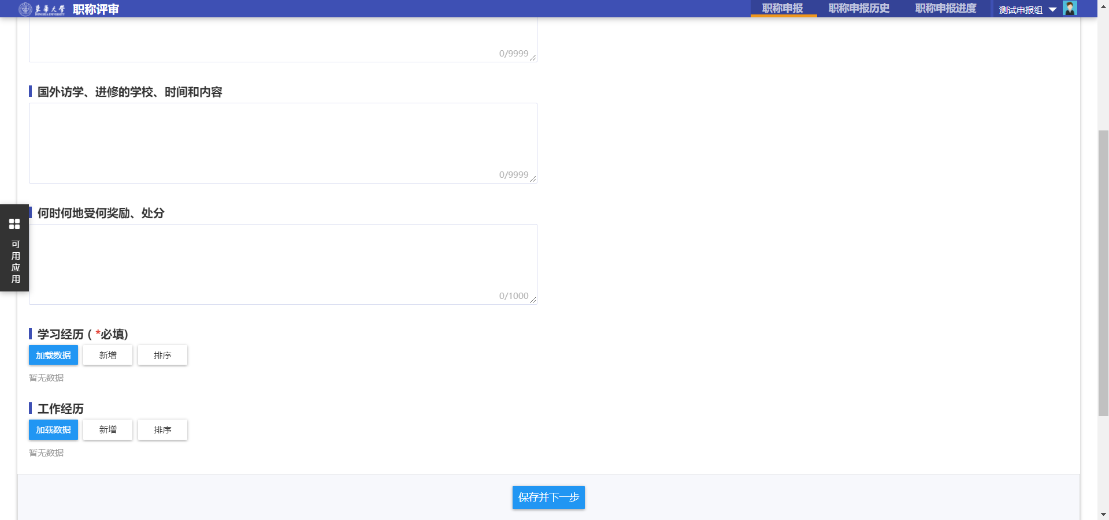
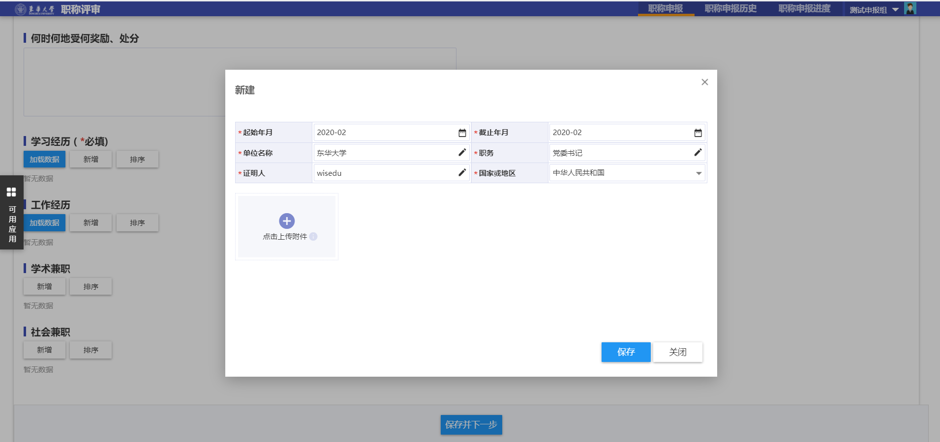
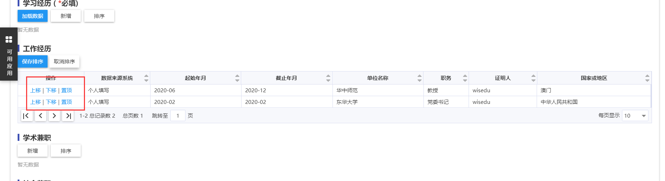
4）基层锻炼考核
“是否需要基层考核锻炼”
选择“否”则无其他需要填写；
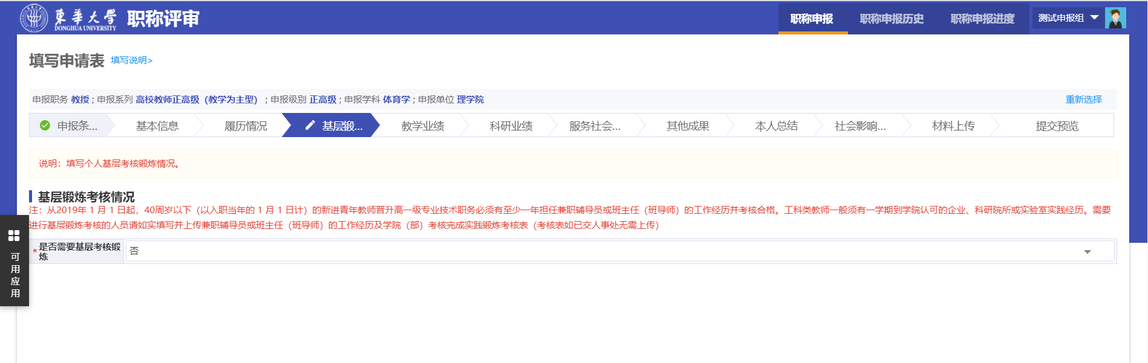
选择“是”，则显示进一步须要填写内容
“至少一学期到学院认可企业、科研院所、实验室工作”
选择“是”，则须填写“企业或科研院所或实验室名称”
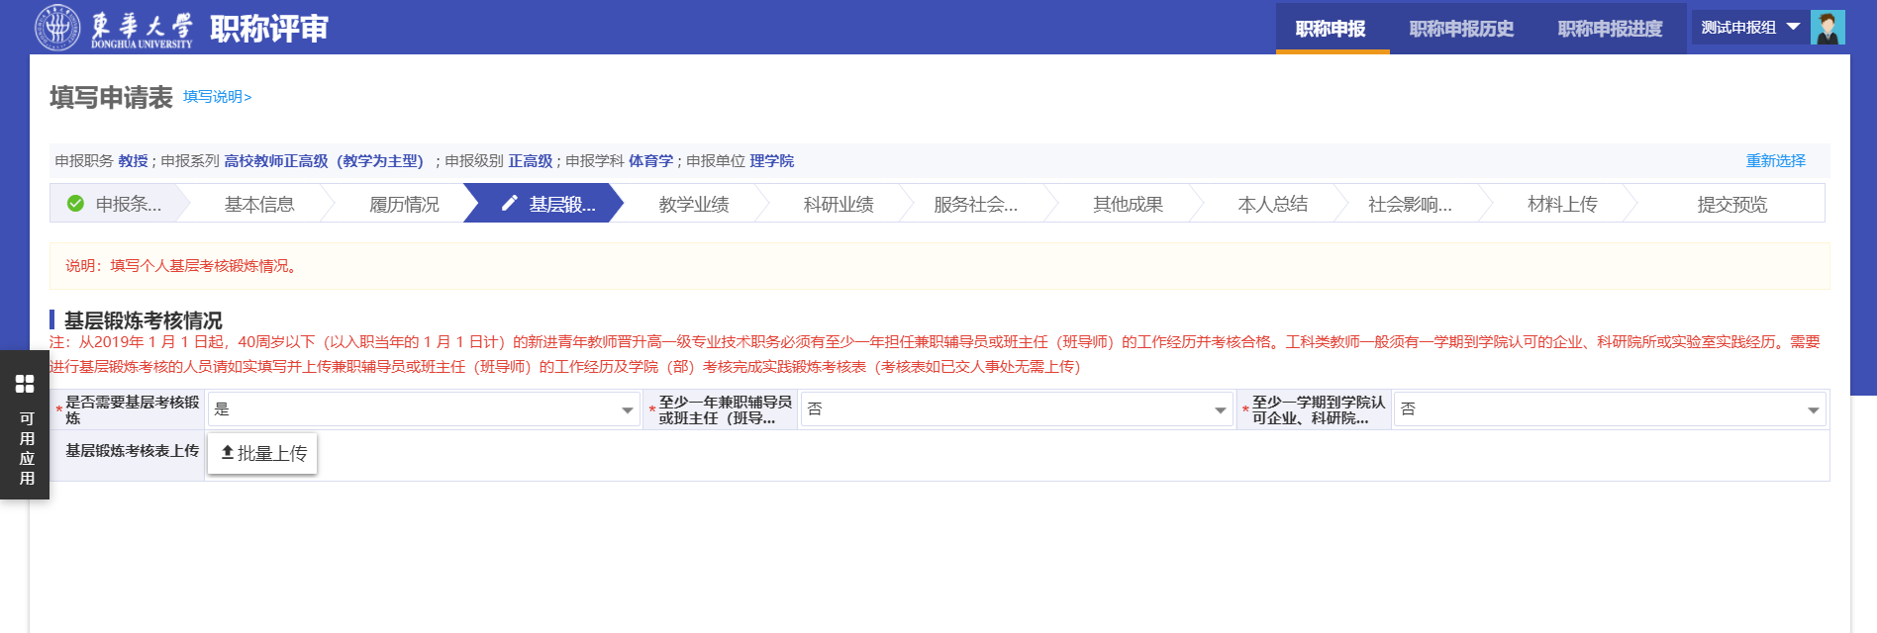
选择“否”则无须填写
5）教学业绩
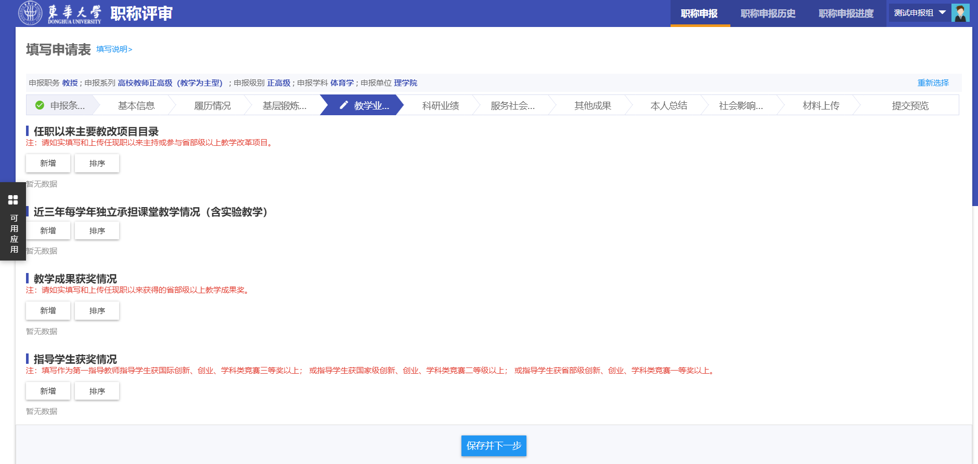
6）科研业绩
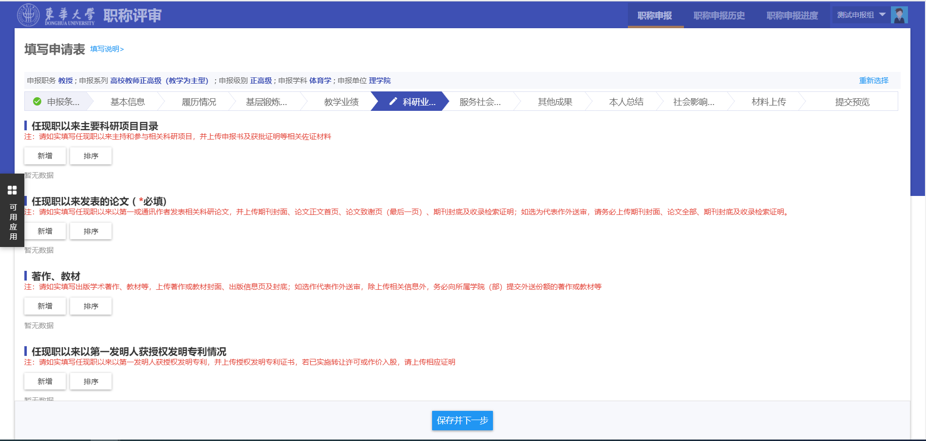
7）服务社会成果
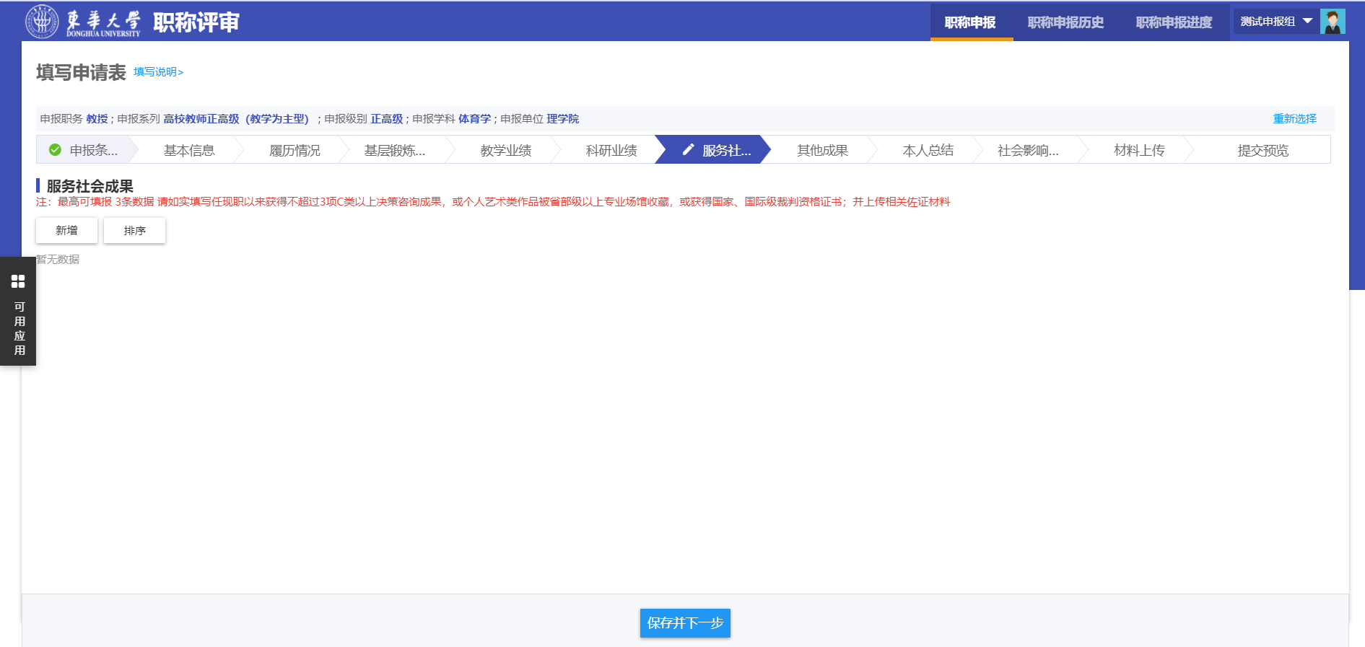
8）其他成果
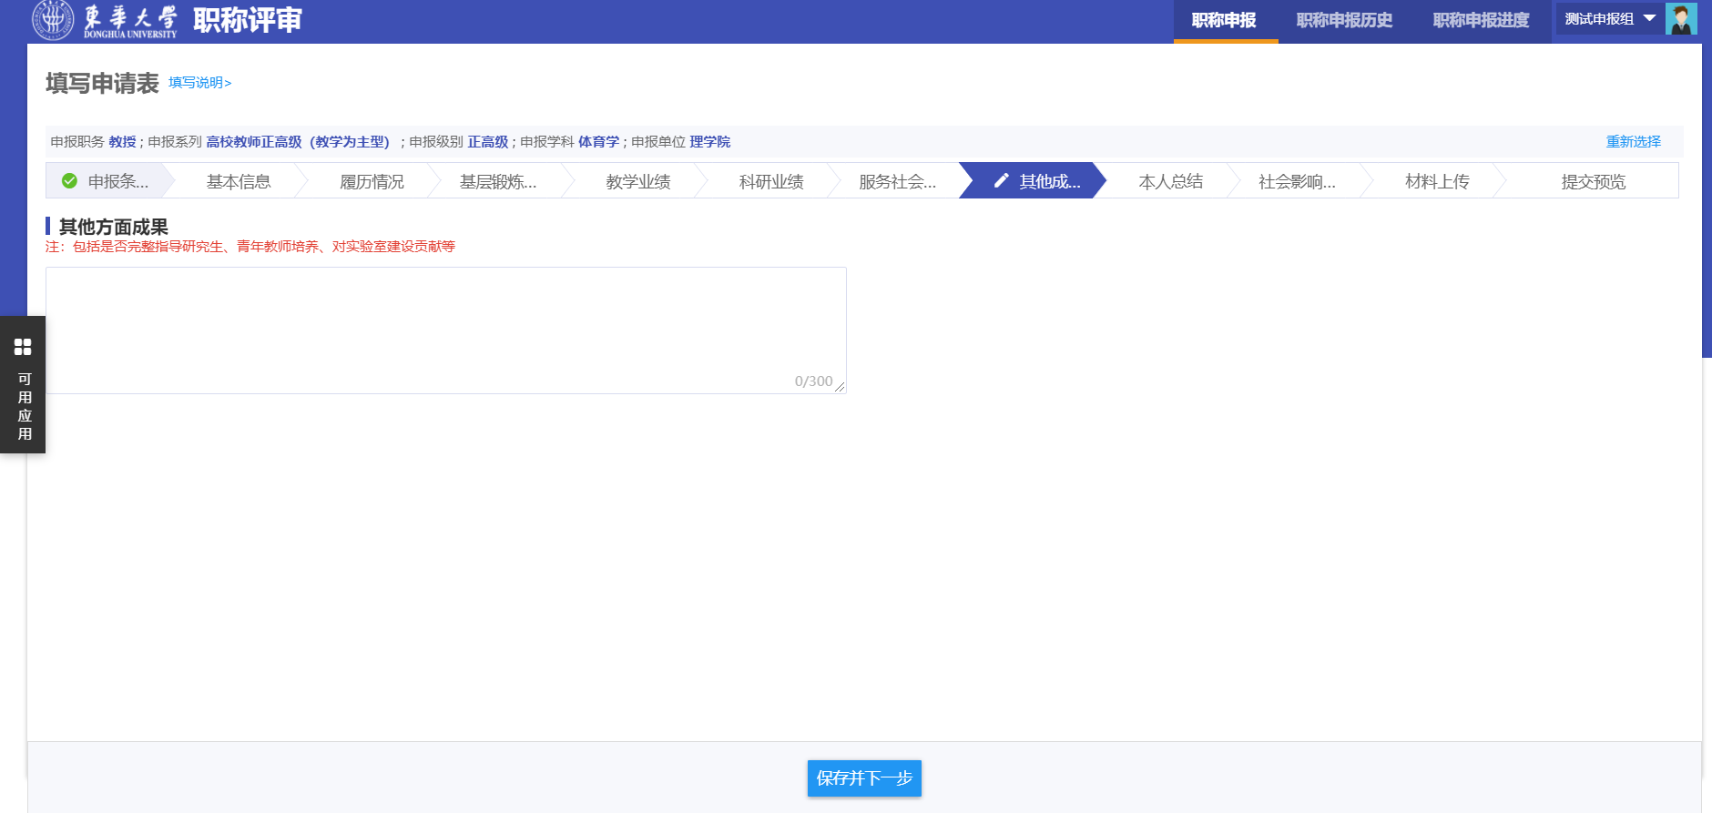
9）本人总结
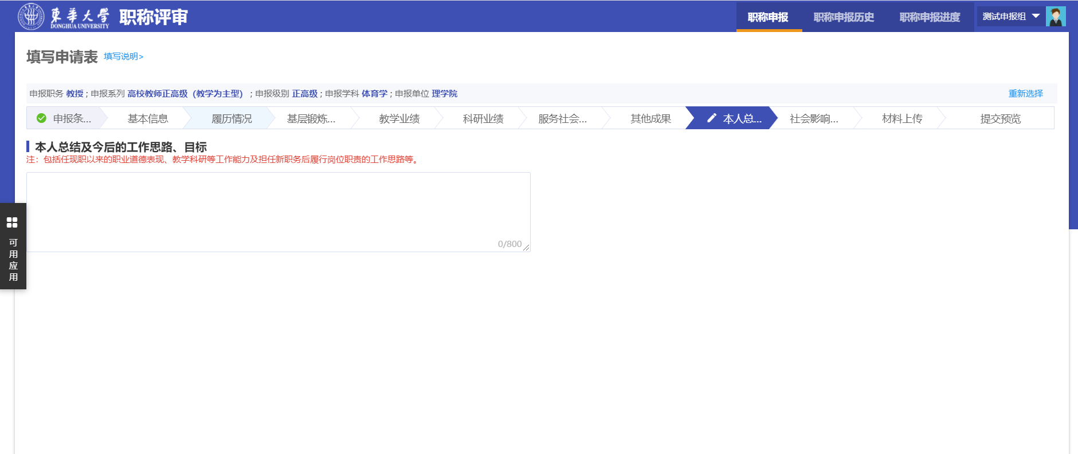
10）社会影响及对群体贡献汇报
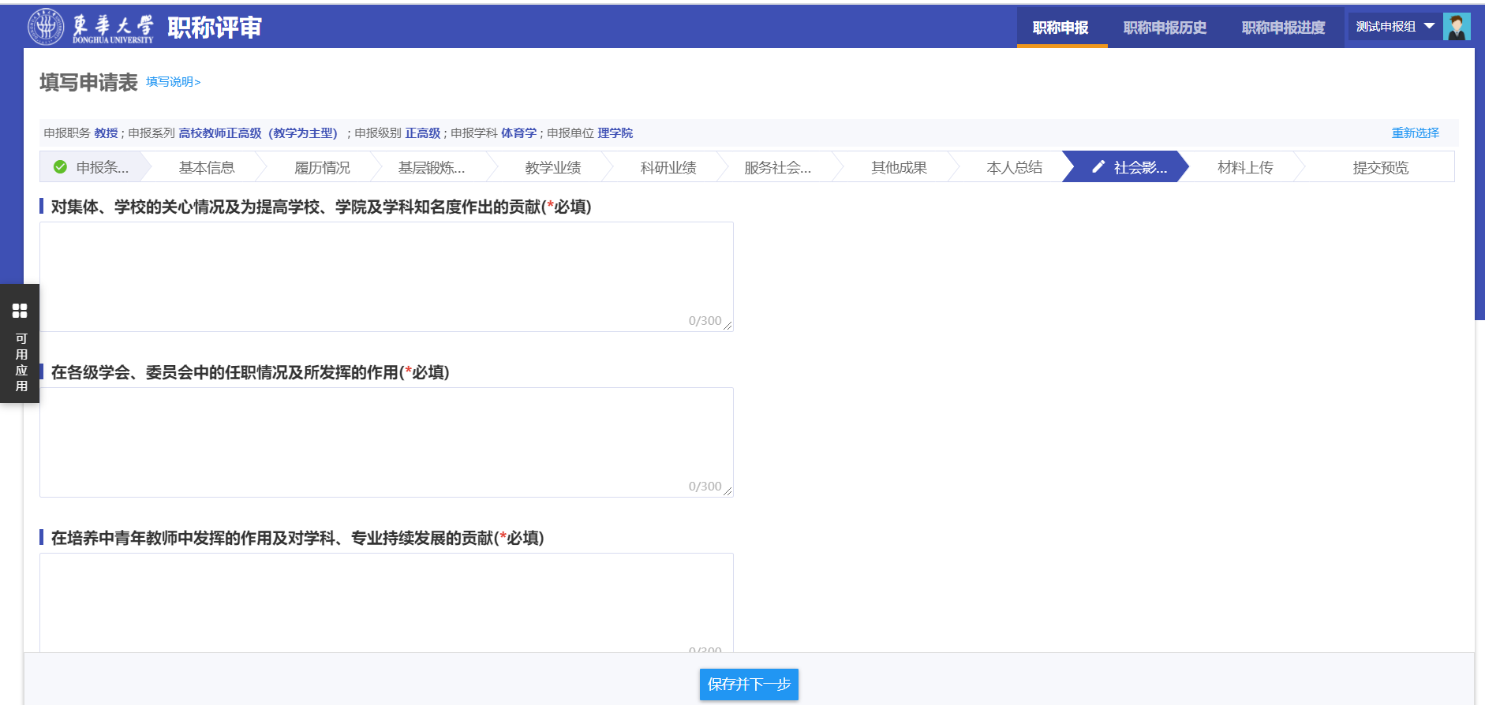
11）材料上传
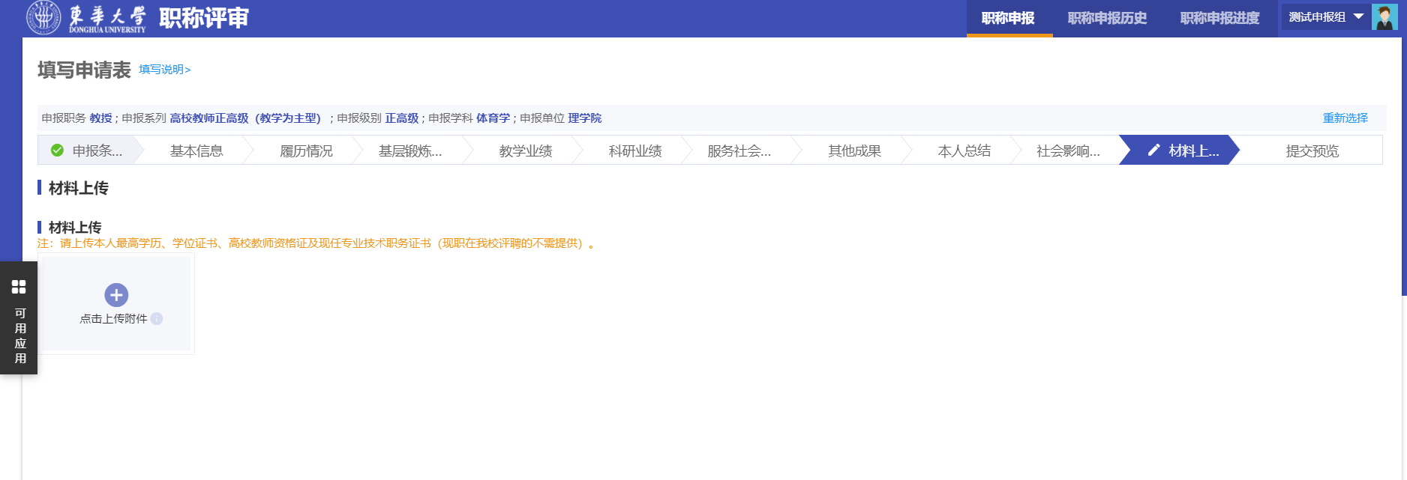
12）提交预览
相关信息全部填报完成以后，可以点击“预览”，系统会将所填数据以报表的形式，更加直观得展现出来，供用户预览、导出
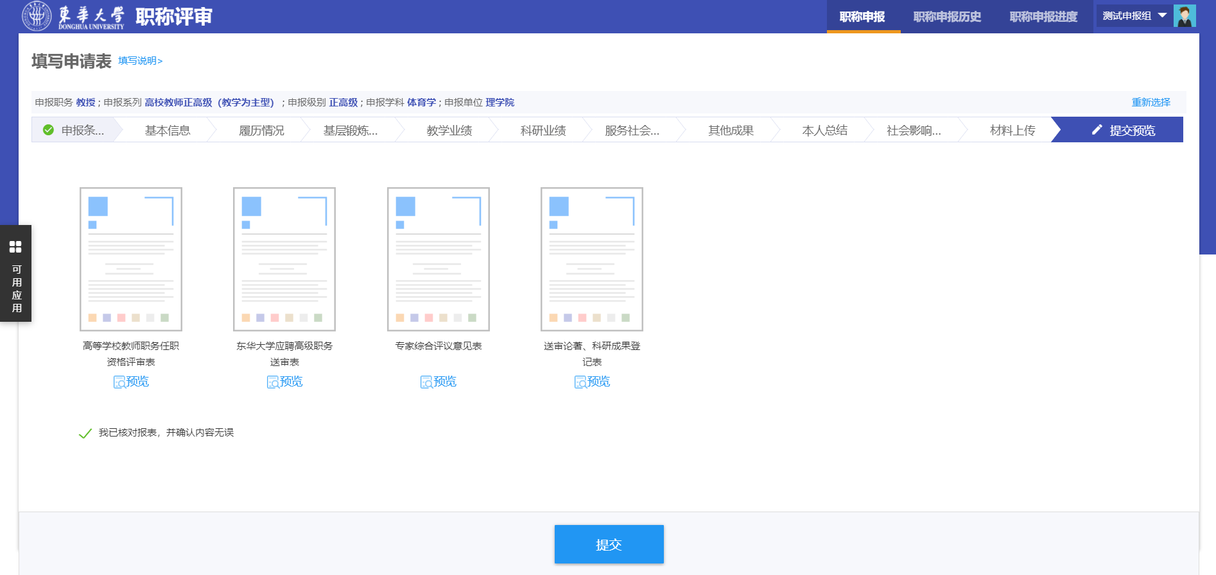
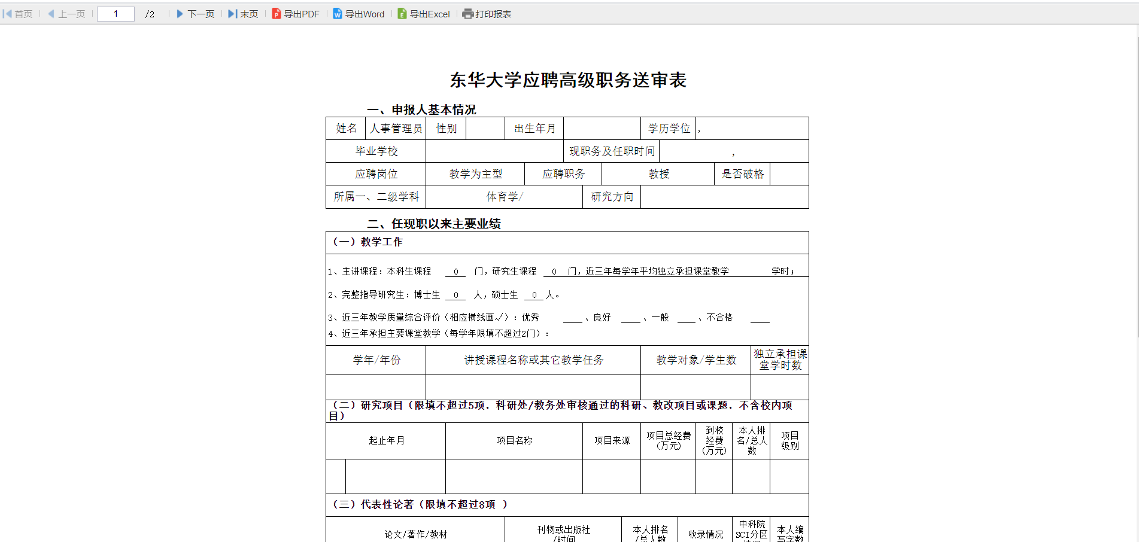

注意事项
1）点击“填写说明>”可以重新阅读“填写说明”
2）点击“重新选择”可以回到选择申报系列、申报职务、申报学科和申报部门页面重新选择
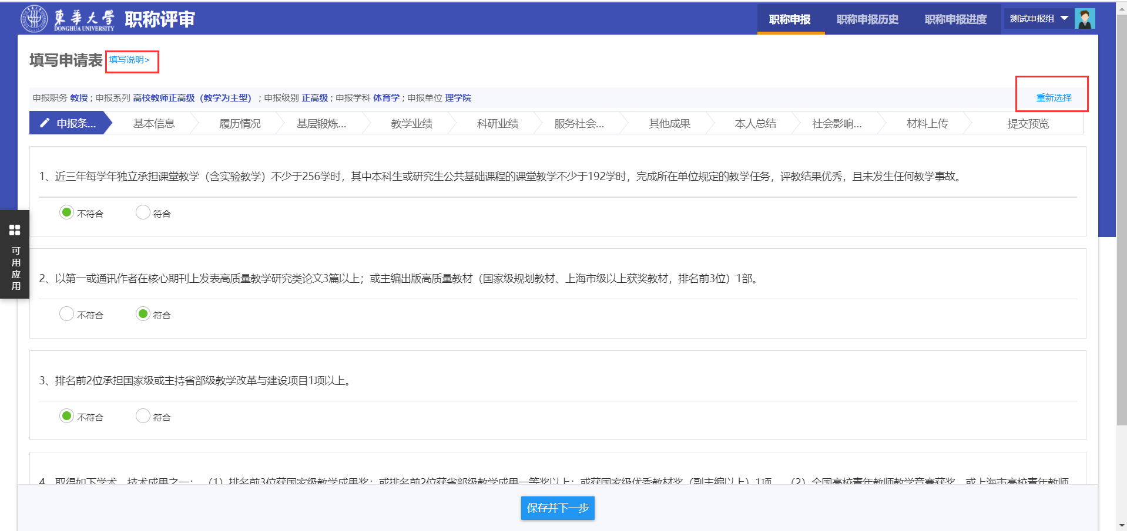
3）每个步骤的内容填写完成后，点击页面下方“保存并下一步”按钮进入下一个填报步骤
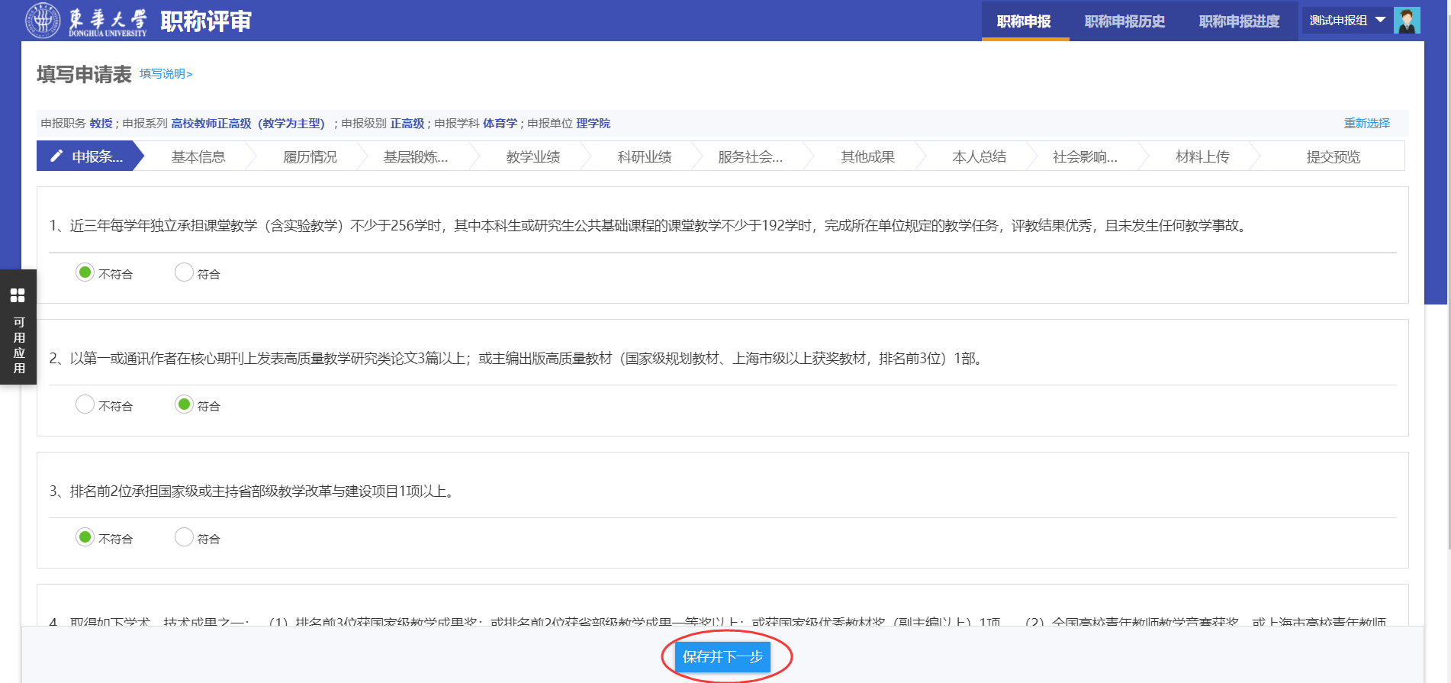
4）页面的步骤条，展示了整个填报流程的所有步骤，可以通过点击步骤条中的步骤，直接跳至对应的填写步骤。已经填写并保存的步骤，在步骤跳中对应的位置会有绿色√标记
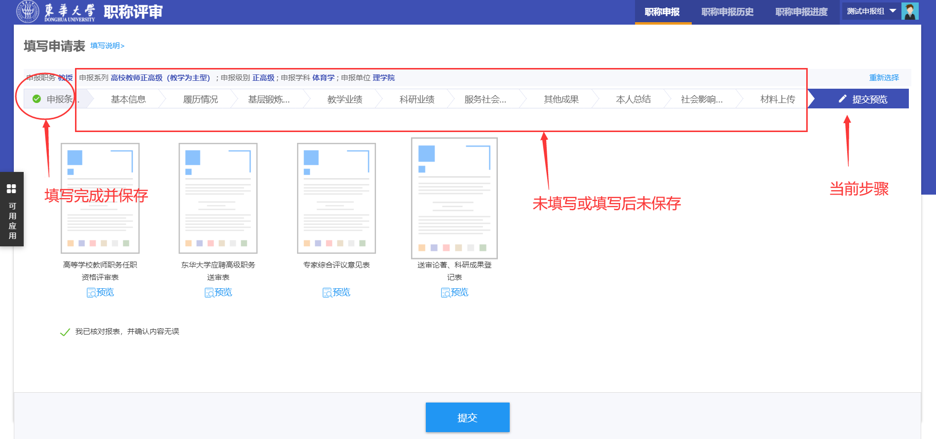
5）多个填报步骤中，有“加载数据”按钮。点击会调出用户学校档案系统中已记录的对应数据并自动填入。没有加载填入的栏目则为档案中缺少数据，请用户手动填写。
6）页面中标有红色*的栏目为必填，如果不填写会有红框提示，且无法保存下一步
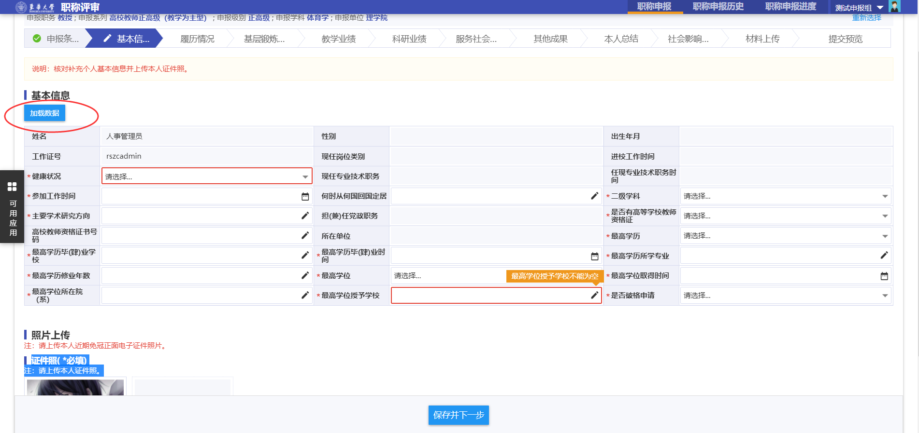
7）所有步骤完成后，即使无内容需要填写，必须点击“保存下一步”。到最后提交时，如果有步骤信息未点击保存则无法提交
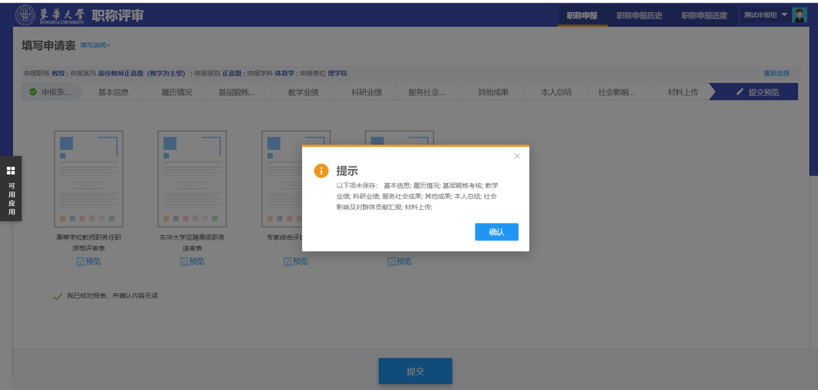

职称申报历史
“职称申报”页面滚轮下翻，或者点击右上方功能列表中“职称申报历史”即可查看到用户的职称申报历史。
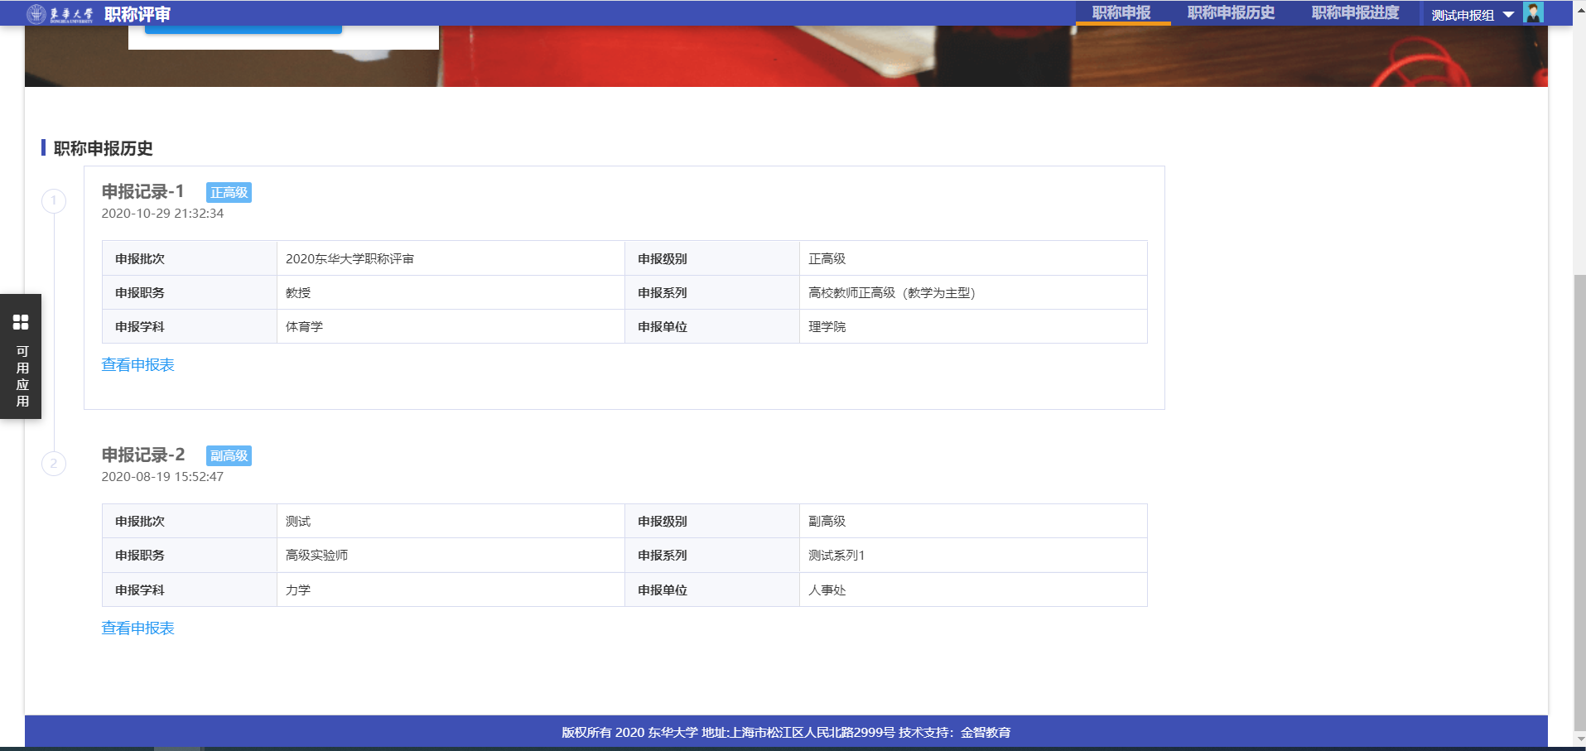
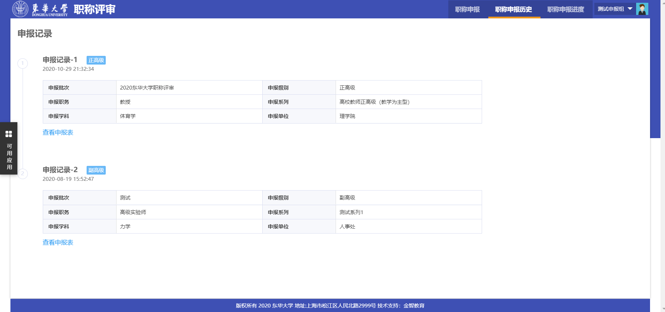
点击“查看申报表”，可以查看到此次职称申报提交的申报表内容，即填写申报材料后，提交时系统生成的报表，包括《高等学校教师职务任职资格评审表》、《东华大学应聘高级职务送审表》、《专家综合评议意见表》、《送审论著、科研成果登记表》、佐证资料下载。
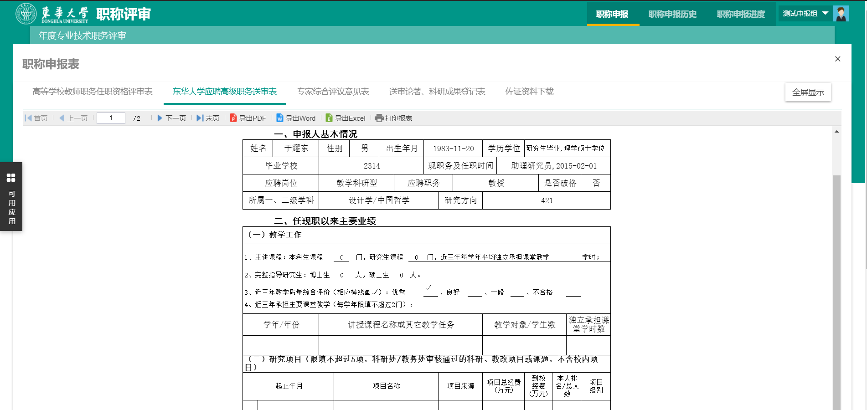

职称申报进度
点击右上方功能列表中“职称申报进度”，可查看到当前职称申报的审核进度相关信息，包括审核人、审核时间、审核状况等。
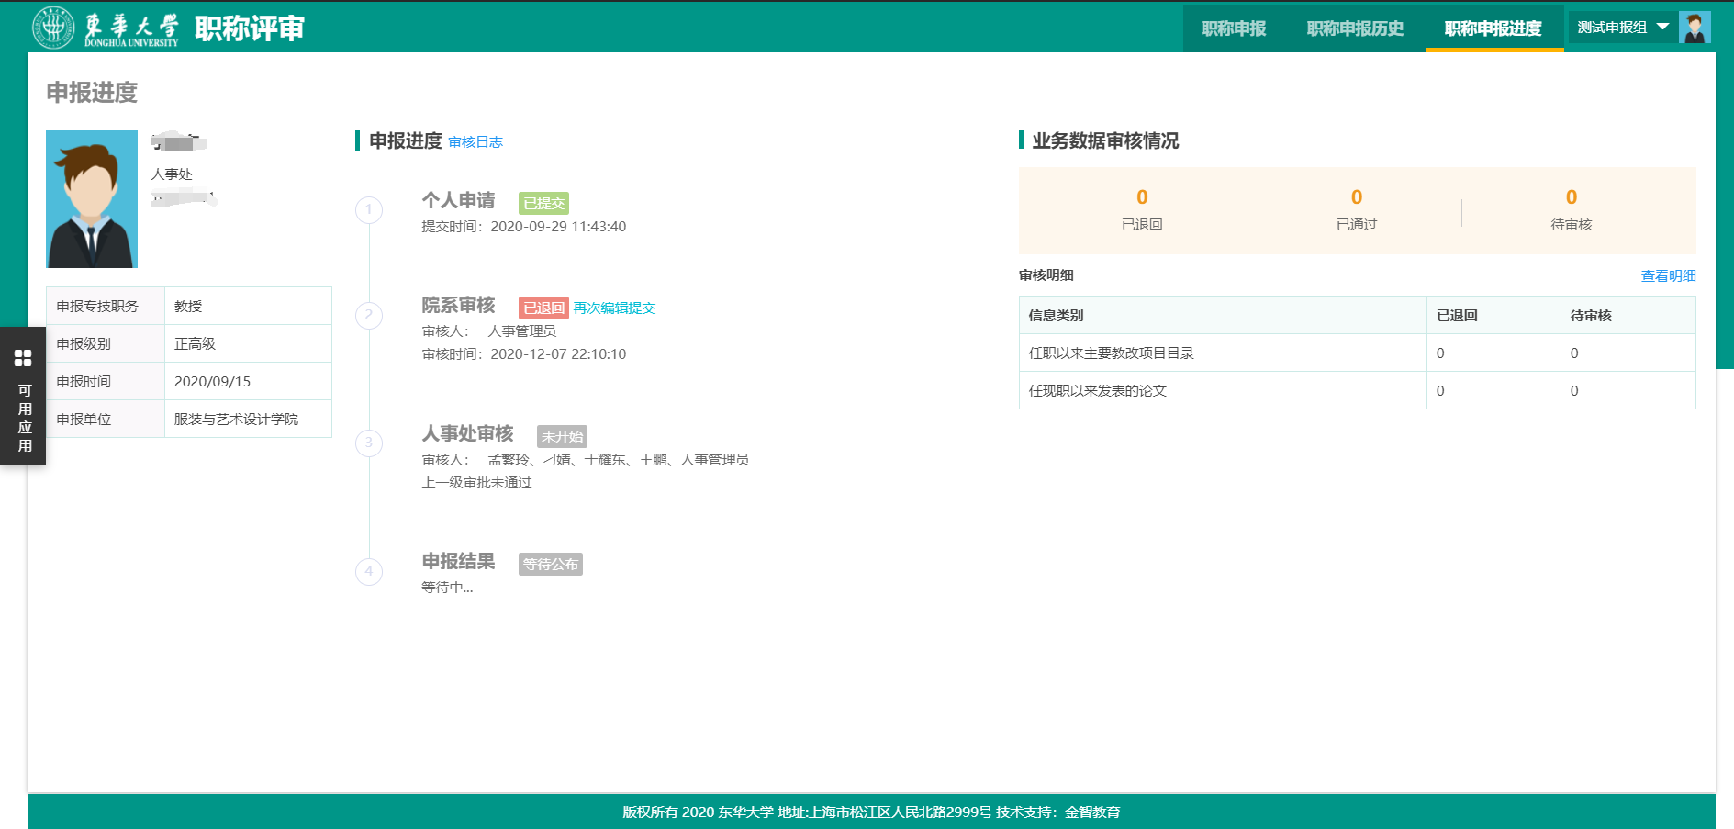
1）如果某流程审核被退回，会用红色标出，并可以由此再次编辑提交。
2）点击“审核日志”，可以产看到此次申报目前为止经历的各个流程的日志信息，包括操作人、操作时间、对应环节、操作类型、审核意见
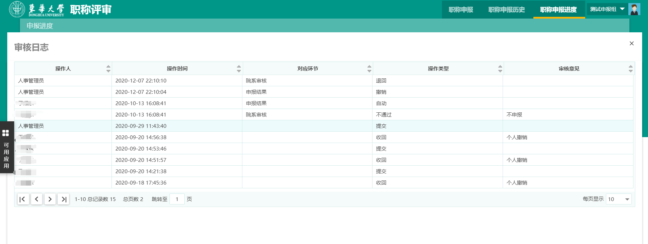
3）点击业务数据的“查看明细”，查看业务数据审核明细。
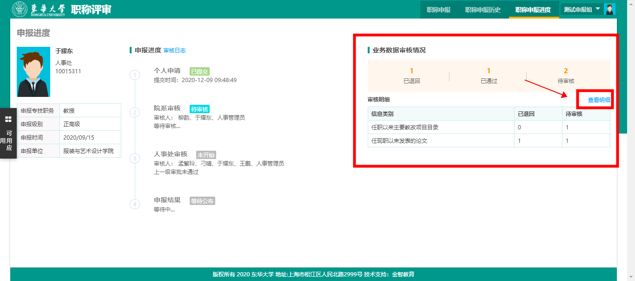
点击“已退回”页面可以查看审核退回的业务数据，鼠标悬停审核状态可以打开该条数据的审核日志悬浮窗，鼠标单击空白处可以关闭审核日志悬浮窗。点击“编辑”可以重新编辑该条数据，点击“删除”可以删除本条数据，点击“提交”可以重新提交该条数据到审核流程，点击“附件”可以预览（只针对图片和pdf）和下载附件。
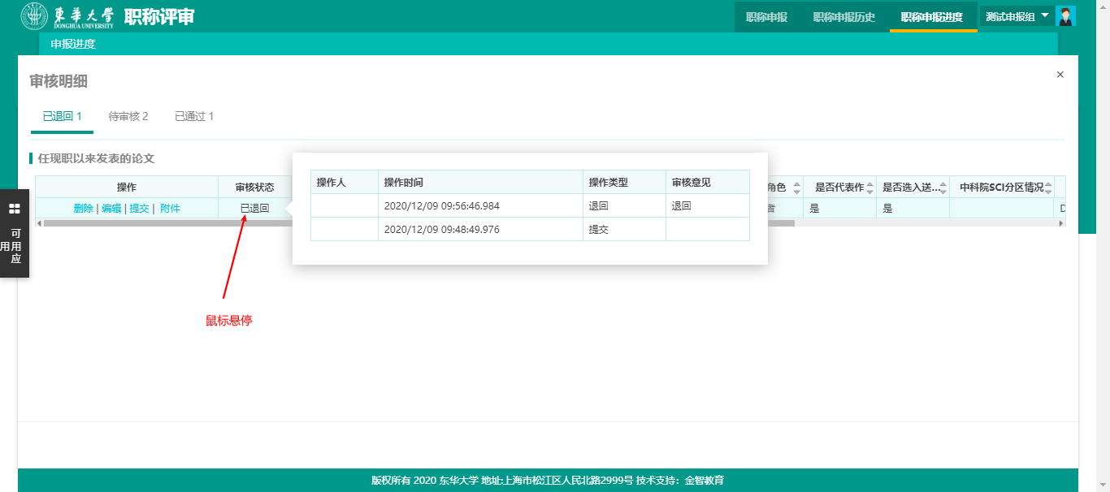
点击“待审核”页面，可以查看审核流程中的数据，点击“附件”可以预览或下载附件。
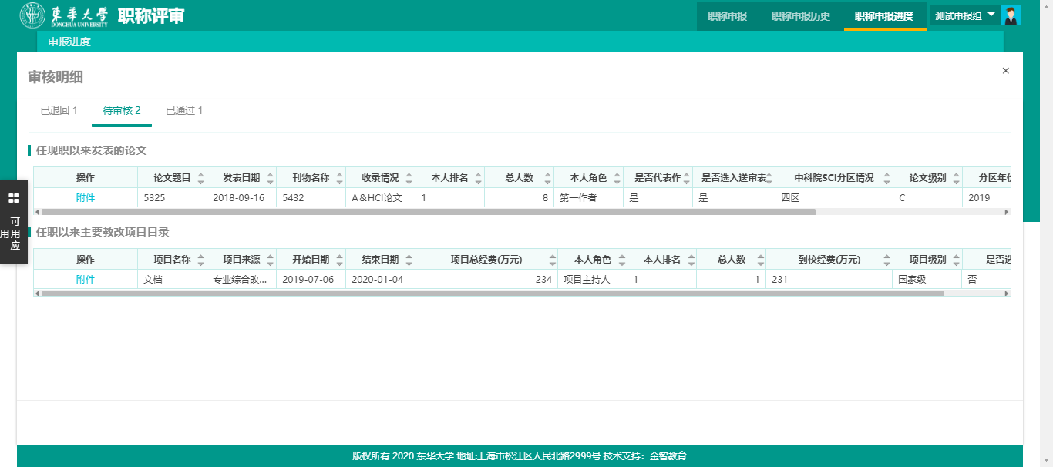
点击“已审核”可以查看审核通过的数据。
